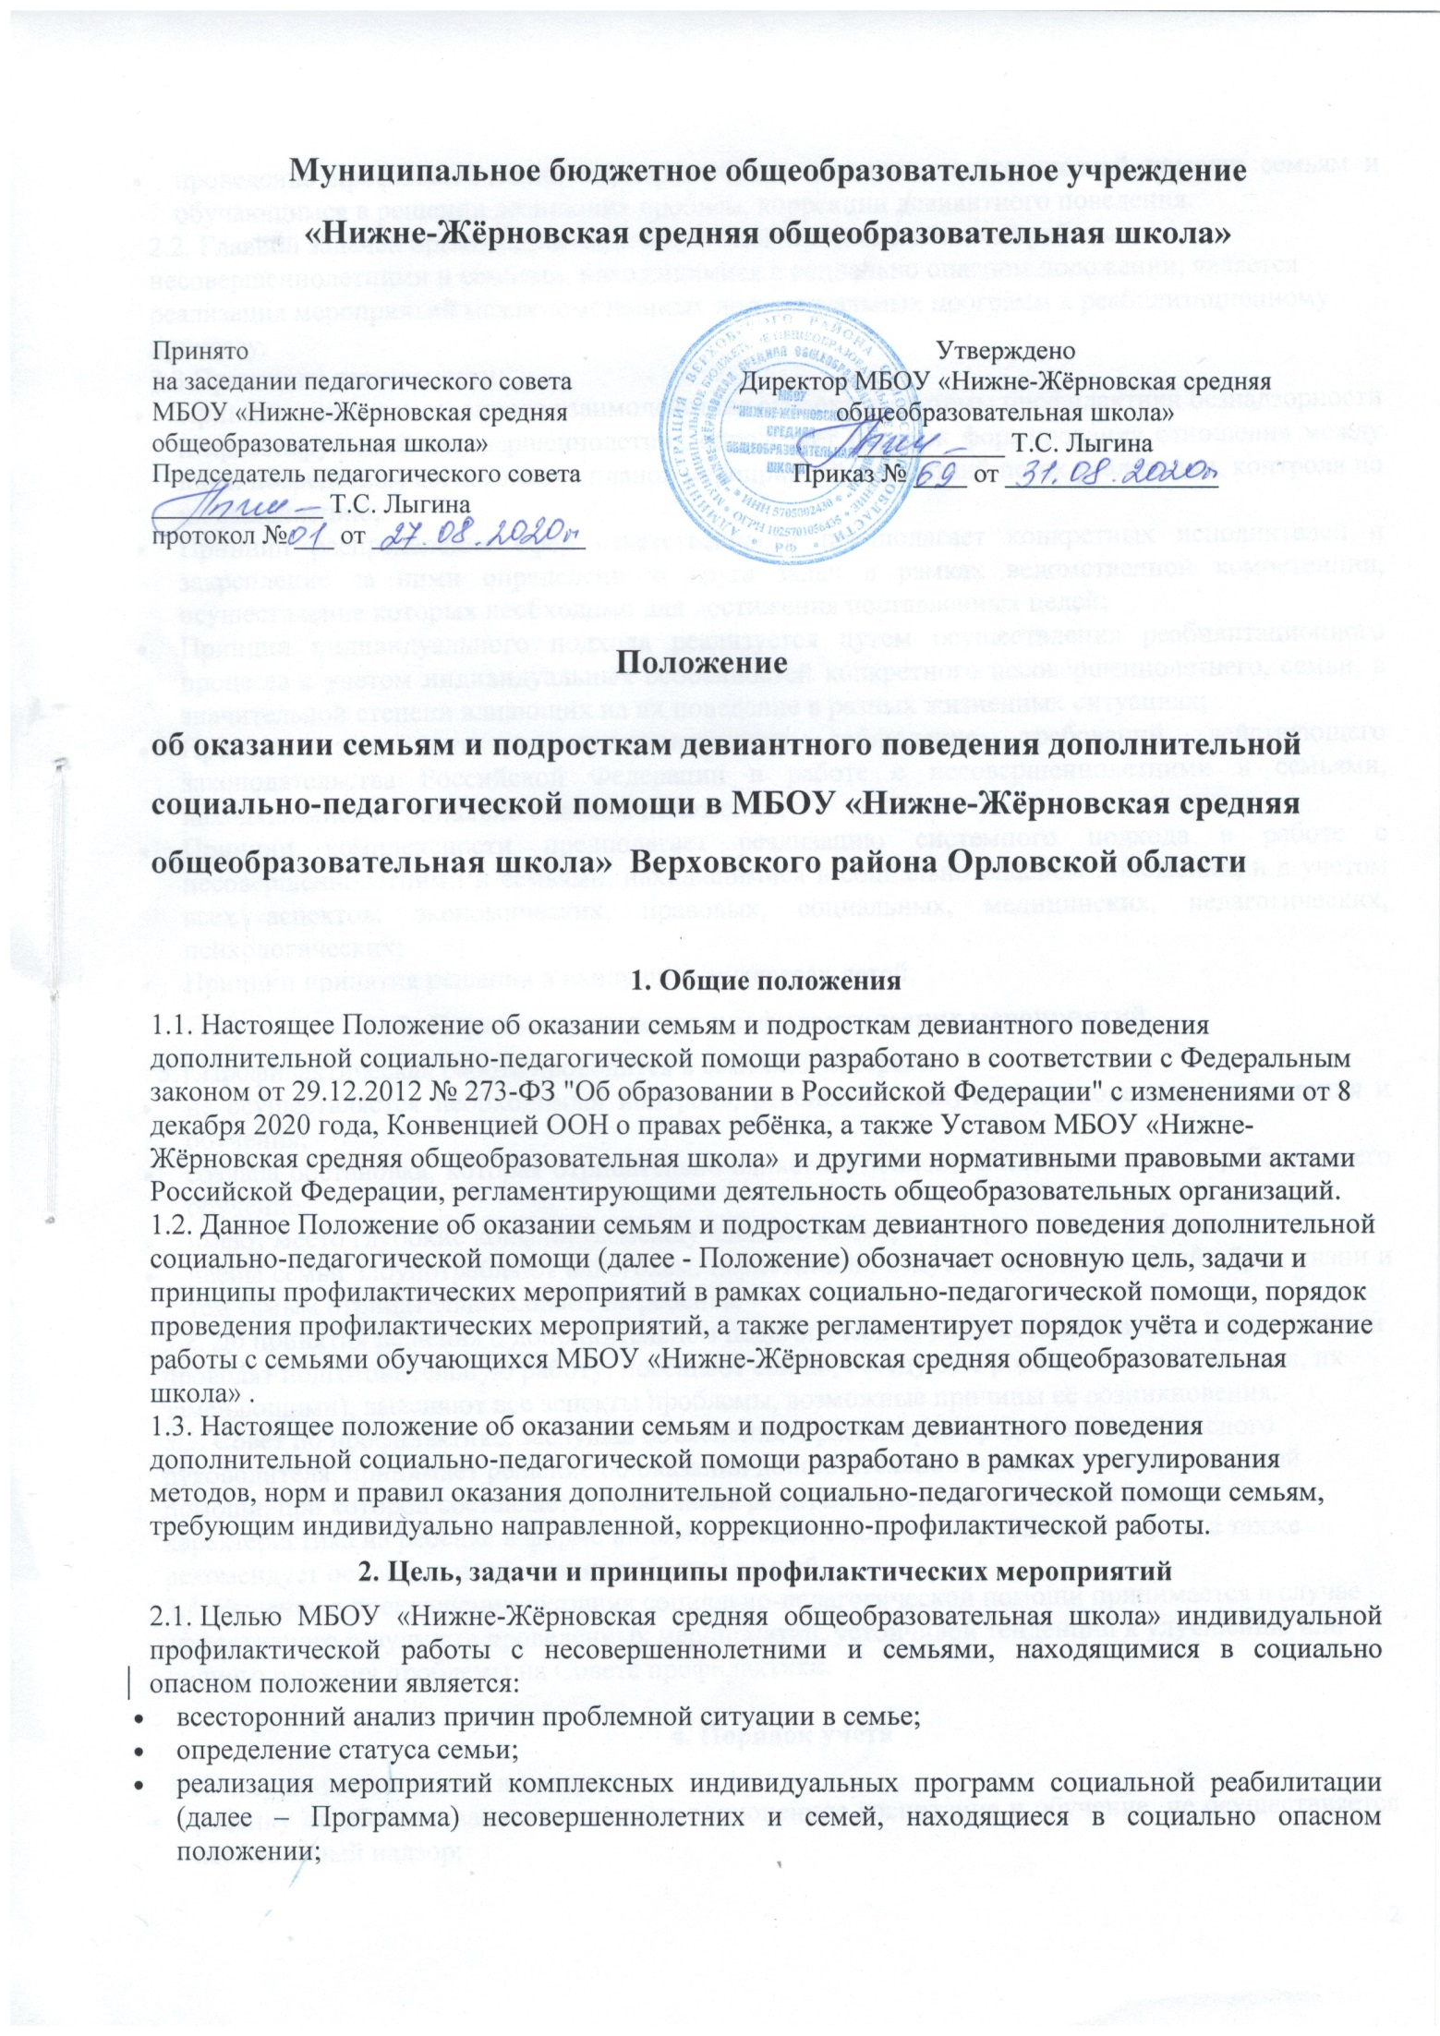
- проведение профилактических мероприятий по оказанию педагогической помощи семьям и обучающимся в решении возникших проблем, коррекции девиантного поведения.
2.2. Главной задачей организации индивидуальной профилактической работы с несовершеннолетними и семьями, находящимися в социально опасном положении, является реализация мероприятий межведомственных индивидуальных программ к реабилитационному процессу.
2.3.Принципы деятельности:
- Принцип межведомственного взаимодействия субъектов системы профилактики безнадзорности и правонарушений несовершеннолетних определяет порядок формирования отношения между ними посредством согласования планов мероприятий и действий по их реализации, контроля по их выполнению;
- Принцип распределения сфер ответственности предполагает конкретных исполнителей и закрепление за ними определенного круга задач в рамках ведомственной компетенции, осуществление которых необходимо для достижения поставленных целей;
- Принцип индивидуального подхода реализуется путем осуществления реабилитационного процесса с учетом индивидуальных особенностей конкретного несовершеннолетнего, семьи, в значительной степени влияющих на их поведение в разных жизненных ситуациях;
- Принцип законности – предусматривает соблюдение требований действующего законодательства Российской Федерации в работе с несовершеннолетними и семьями, находящимися в социально опасном положении;
- Принцип комплексности предполагает реализацию системного подхода в работе с несовершеннолетними и семьями, находящимися в социально опасном положении, и с учетом всех аспектов: экономических, правовых, социальных, медицинских, педагогических, психологических;
- Принцип принятия решения в наилучших интересах детей.

3. Порядок проведения профилактических мероприятий
3.1.Профилактическая работа проводится в семьях, в которых:
- не осуществляется необходимый контроль, ребенок не получает полноценного воспитания и обучения;
- создана обстановка, которая отрицательно влияет на психологическое состояние ребенка и его обучение;
- имеют место глубокие конфликты между членами семьи, в которые втянут ребенок;
- члены семьи злоупотребляют алкоголем, наркотиками, ведут антиобщественный образ жизни и тем самым отрицательно влияют на ребенка.
3.2. До принятия решения о дополнительном педагогическом воздействии классные руководители проводят подготовительную работу: посещают семью, беседуют с родителями (или лицами, их заменяющими), выясняют все аспекты проблемы, возможные причины ее возникновения.
3.3. Совет по профилактике, заслушав объяснения и рассмотрев представление классного руководителя, принимает решение об оказании дополнительной социально-педагогической помощи, при которой составляется, с согласия родителей, психолого-педагогическая характеристика на ребенка в форме индивидуальной социально-проблемной карты, а также рекомендует основные направления работы с семьей.
3.4. Решение о прекращении оказания социально-педагогической помощи принимается в случае эффективного результата проведенных мероприятий, устойчивой тенденции к улучшению или полного решения проблемы на Совете профилактики.

4. Порядок учета
4.1Учету подлежат семьи, в которых:
- ребенку не обеспечивается возможное полноценное воспитание и обучение, не осуществляется необходимый надзор;
- создана обстановка, которая отрицательно влияет на психологическое состояние ребенка и его обучение;
- имеют место глубокие конфликты между членами семьи, в которые втянут ребенок;
- члены семьи злоупотребляют алкоголем, наркотиками, ведут антиобщественный образ жизни и тем самым отрицательно влияют на ребенка.
4.2. Учету подлежат следующие обучающиеся:
- имеющие склонность к вредным привычкам (алкоголю, наркотикам, токсинам);
- регулярно или систематически пропускающие занятия без уважительных причин;
- имеющие склонность к девиантному поведению, а также тесно общающиеся с подобными группами подростков и взрослых;
- совершившие ряд проступков, правонарушений или преступлений.
4.3. Решение о передаче информации о постановке на учет семьи и (или) обучающегося выносится Советом по профилактике МБОУ «Нижне-Жёрновская средняя общеобразовательная школа» .
4.4. До принятия решения о постановке на учет классный руководитель проводит подготовительную работу: беседует с родителями (или лицами, их заменяющими), выясняет все аспекты проблемы и возможные причины ее возникновения, с согласия обучающихся (или родителей) организует консультацию психолога, составляет психолого-педагогическую характеристику обучающегося.
4.5. Решение о снятии с учета семьи и (или) обучающегося принимается в случае эффективного результата проведения мероприятий, устойчивой тенденции к улучшению или полного решения проблемы, которая стала причиной постановки на учет.
4.6. Решение о снятии с учета семьи и (или) обучающегося принимается на Комиссии по делам несовершеннолетних и защите их прав.
4.7. Работа с семьями, находящимися в социально-опасном положении, проводится в соответствии с утвержденной межведомственной комплексной программой реабилитации семьи, находящейся в социально-опасном положении.

5. Содержание работы с семьями
5.1. Классный руководитель с осуществляет консультационную профилактическую работу с семьями, поставленными на учет.
5.2. Классный руководитель контролирует занятость учащихся из неблагополучных семей, посещаемость уроков, текущую и итоговую успеваемость обучающихся.
5.3. Обо всех значимых изменениях (негативных и позитивных) в поведении обучающихся девиантного поведения и обучающихся из неблагополучных семей, их проступках классный руководитель оперативно информирует ответственного за УВР.
5.4. На основании п.3 ст.42 Федерального Закона РФ от 29.12.12. № ФЗ-273 «Об образовании в РФ» психолого-педагогическая, медицинская, социальная помощь оказывается детям на основании заявления или согласия в письменной форме их родителей (законных представителей).

6. Основные субъекты системы профилактики и их функции в работе с несовершеннолетними и семьями, находящимися в социально-опасном положении.
6.1. В профилактике безнадзорности и правонарушений несовершеннолетних участвуют представители органов и учреждений системы профилактики безнадзорности и правонарушений несовершеннолетних, органов образования:
- комиссия по делам несовершеннолетних и защите из прав;
- органы образования;
- органы опеки и попечительства;
- правоохранительные органы.

7. Заключительные положения
7.1. Настоящее Положение об оказании семьям и подросткам девиантного поведения дополнительной социально-педагогической помощи является локальным нормативным актом, регламентирующим деятельность МБОУ «Нижне-Жёрновская средняя общеобразовательная школа» по вопросам профилактики безнадзорности, правонарушений, подростковой преступности, оказания социально-психологической и педагогической помощи несовершеннолетним, принимается на педагогическом совете и утверждается (либо вводится в действие) приказом директора школы.
7.2. Все изменения и дополнения, вносимые в настоящее Положение, оформляются в письменной форме в соответствии действующим законодательством Российской Федерации.
7.3. Положение об оказании семьям и подросткам девиантного поведения дополнительной социально-педагогической помощи принимается на неопределенный срок. Изменения и дополнения к Положению принимаются в порядке, предусмотренном п.7.1. настоящего Положения.
7.4. После принятия Положения (или изменений и дополнений отдельных пунктов и разделов) в новой редакции предыдущая редакция автоматически утрачивает силу.

Настоящее Положение утверждено с учетом мнения Совета обучающихся ( протокол от 24.08.2020 № 1) и Совета родителей ( законных представителей) несовершеннолетних обучающихся Учреждения- общешкольного родительского комитета( протокол от 24.08.2020 № 1)

Муниципальное бюджетное общеобразовательное учреждение
«Нижне-Жёрновская средняя общеобразовательная школа»

Принято  на заседании педагогического совета  МБОУ «Нижне-Жёрновская средняя общеобразовательная школа»  Председатель педагогического совета  _____________ Т.С. Лыгина | Утверждено  Директор МБОУ «Нижне-Жёрновская средняя общеобразовательная школа»  ___________ Т.С. Лыгина  Приказ № ____ от ________________
протокол № ___ от ________________

Положение

об оказании семьям и подросткам девиантного поведения дополнительной социально-педагогической помощи в МБОУ «Нижне-Жёрновская средняя общеобразовательная школа» Верховского района Орловской области

1. Общие положения
1.1. Настоящее Положение об оказании семьям и подросткам девиантного поведения дополнительной социально-педагогической помощи разработано в соответствии с Федеральным законом от 29.12.2012 № 273-ФЗ "Об образовании в Российской Федерации" с изменениями от 8 декабря 2020 года, Конвенцией ООН о правах ребёнка, а также Уставом МБОУ «Нижне-Жёрновская средняя общеобразовательная школа» и другими нормативными правовыми актами Российской Федерации, регламентирующими деятельность общеобразовательных организаций.
1.2. Данное Положение об оказании семьям и подросткам девиантного поведения дополнительной социально-педагогической помощи (далее - Положение) обозначает основную цель, задачи и принципы профилактических мероприятий в рамках социально-педагогической помощи, порядок проведения профилактических мероприятий, а также регламентирует порядок учёта и содержание работы с семьями обучающихся МБОУ «Нижне-Жёрновская средняя общеобразовательная школа» .
1.3. Настоящее положение об оказании семьям и подросткам девиантного поведения дополнительной социально-педагогической помощи разработано в рамках урегулирования методов, норм и правил оказания дополнительной социально-педагогической помощи семьям, требующим индивидуально направленной, коррекционно-профилактической работы.

2. Цель, задачи и принципы профилактических мероприятий
2.1. Целью МБОУ «Нижне-Жёрновская средняя общеобразовательная школа» индивидуальной профилактической работы с несовершеннолетними и семьями, находящимися в социально опасном положении является:
- всесторонний анализ причин проблемной ситуации в семье;
- определение статуса семьи;
- реализация мероприятий комплексных индивидуальных программ социальной реабилитации (далее – Программа) несовершеннолетних и семей, находящиеся в социально опасном положении;

